Математические игры для детей 3-4 лет.

«Много и один»
Предложите ребенку осмотреть комнату и сказать, каких предметов в ней много, а какой один. Если у малыша возникнут трудности, обратите его внимание на группы предметов таким образом: «Посмотри, чего много в шкафу», «Скажи, чего много на окне» и т.п. В дальнейшем это упражнение можно делать и на улице во время прогулки, используя выражения типа «Много автомобилей, много деревьев», «Дом один, а окон в нем много» и т. п.

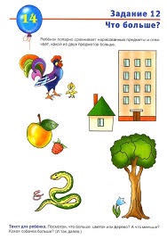
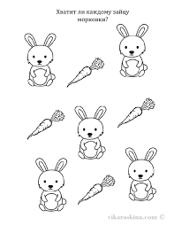

«Гости»
Предложите ребенку угостить кукол чаем. Попросите сказать, сколько пришло гостей (много), и поставить столько же чашек, сколько кукол, положить столько же ложек, сколько чашек, угостить каждую гостью конфетой и т. д. Пусть малыш сопровождает свои действия словами: «Я поставил столько же чашек, сколько кукол», «У каждой куклы есть чашка».
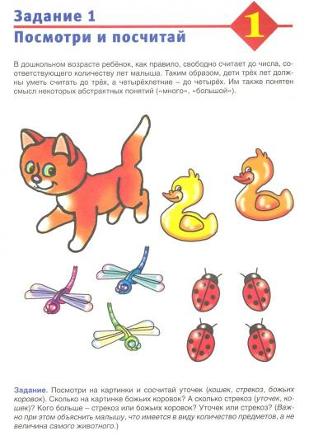
«Мамин помощник»
Попросите ребенка помочь сервировать стол, поставить каждому члену семьи тарелку, чашку, положить салфетку, ложку, вилку. Спросите у малыша: «Сколько на столе предметов? Чего больше, чего меньше?» Помогите ему ответить правильно: «Чашек столько же, сколько и тарелок, их поровну» и т. д.

